Rote-Bete Suppe mit Meerrettich-Creme

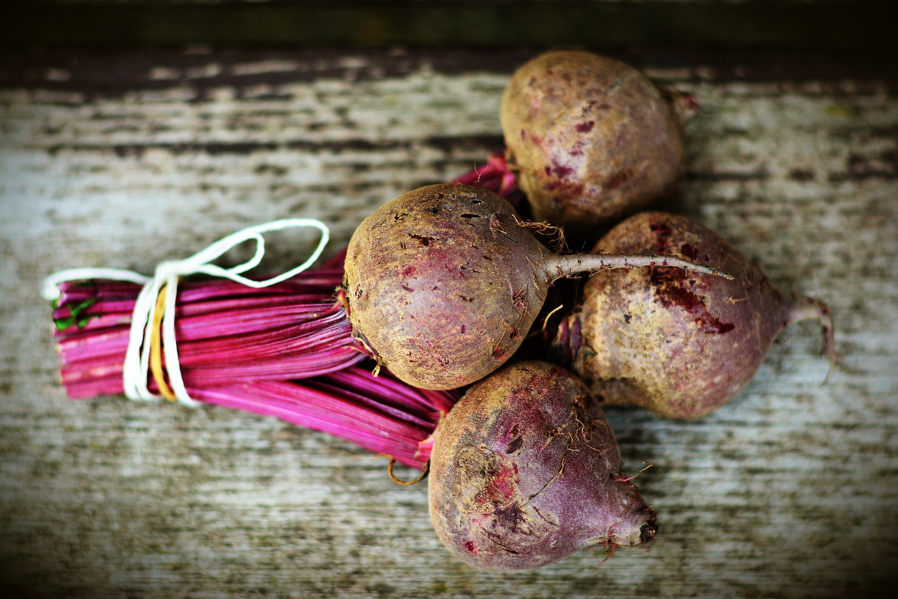
Zutaten (für 4 Personen)

1 l Gemüsebrühe
4 Knollen Rote Bete
½ l Rote-Bete-Saft
200 g Crème fraiche oder Schmand
1 Bund Schnittlauch
100 g Walnusskerne
Pfeffer
Salz
Chilischoten
Ingwer
2 EL frisch geriebener Meerrettich
2 EL Meerrettich aus dem Glas
½ TL Kümmelsamen

Rote Bete säubern und mit Salz und Kümmel ca. ½ Stunde in Wasser gar kochen. Die Rote Bete auskühlen lassen, dann schälen und in feine Stifte oder Würfel schneiden.

Brühe in einen Topf geben, erhitzen und um die Hälfte einkochen lassen. Den Herd auf niedrige Stufe stellen und den Rote-Bete-Saft hinzufügen. Die Suppe sollte jetzt nicht mehr kochen. Die vorgekochte Rote Bete dazugeben und erwärmen. Die Suppe mit Salz
und Pfeffer und etwas Ingwer abschmecken.

Crème fraiche mit frischem Meerrettich und Meerrettich aus dem Glas verrühren. Die Walnüsse grob hacken,den Schnittlauch in feine Röllchen schneiden. Die Suppe in tiefe Teller geben und mit einem Klecks Meerrettich-Creme, gehackten Nüssen und Schnittlauch servieren.

Guten Appetit!

